V Domingo da Quaresma B – 2018

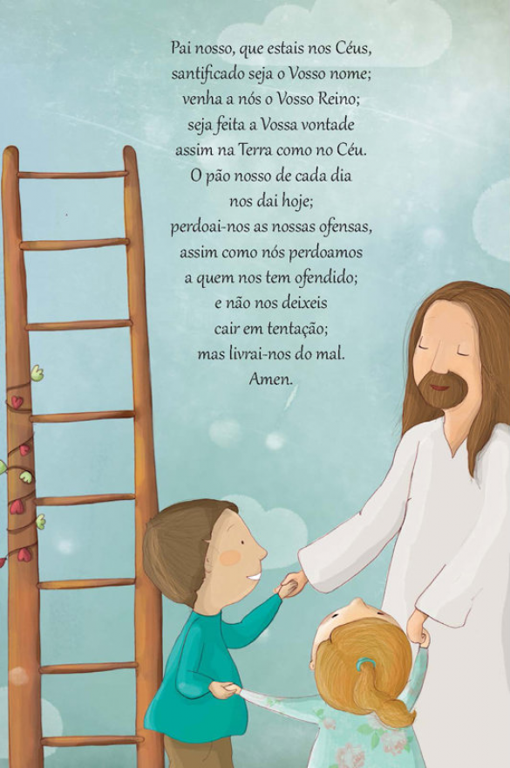

Pai, glorifica o Teu nome!
Jo 12,28
Procissão e cântico de entrada

Saudação inicial

Monição inicial: P. Estamos a celebrar o 5.º domingo da Quaresma. Aproximam-se os dias da vida mortal de Jesus, o Filho de Deus. É chegada a Hora de Jesus, a Hora em que Ele será elevado na Cruz, descendo como o grão de trigo lançado à terra, para morrer e dar muito fruto. Nessa Hora, Jesus volta-Se para o Pai; não O quer deixar ficar mal, quer que o Seu nome seja glorificado, seja louvado, seja reconhecido, seja amado. Por isso, Jesus dispõe-Se a fazer a Sua vontade. Naquela obediência de Jesus ao Pai, naquele escondimento humilde da sua morte, Jesus mostra-nos o caminho do amor: “O amor não é arrogante nem orgulhoso” (1 Cor 13,4). Sabe ser humilde, escondido e discreto.

Ato penitencial
Pai: Senhor, nós Vos pedimos perdão, pelas vezes em que nos mostrámos superiores aos outros.
P. Senhor, Senhor, tende piedade de nós.
R. Senhor, tende piedade de nós.

Mãe: Cristo, nós Vos pedimos perdão, pelas vezes em que fomos indiferentes em relação àqueles que não têm o pão de cada dia.
P. Cristo, tende piedade de nós.
R. Cristo, tende piedade de nós.

Criança: Senhor, nós Vos pedimos perdão, pelas vezes em que fomos arrogantes e desobedientes aos nossos pais e educadores.
P. Senhor, Senhor, tende piedade de nós.
R. Senhor, tende piedade de nós.

Oração coleta
1.ª leitura – fórmula breve

Leitura do Livro de Jeremias

Diz o Senhor:
Esta é a aliança que estabelecerei com a casa de Israel:

Hei de imprimir a minha lei no íntimo da sua alma
e gravá-la-ei no seu coração.

Eu serei o seu Deus
e eles serão o meu povo.

Palavra do Senhor.
R. Graças a Deus.

Salmo 50 – 1.ª e 2.ª estrofes
Refrão: Dai-me, Senhor, um coração puro!

2.ª leitura

Leitura da Epístola aos Hebreus

Nos dias da sua vida mortal,
Cristo dirigiu preces e súplicas,
com grandes clamores e lágrimas,
Àquele que O podia livrar da morte,
e foi atendido por causa da sua piedade.
Apesar de ser Filho,
aprendeu a obediência no sofrimento
e, tendo atingido a sua plenitude,
tornou-Se para todos os que Lhe obedecem
causa de salvação eterna.

Palavra do Senhor.
R. Graças a Deus.

Aclamação ao Evangelho: Louvor a Vós…

Evangelho – fórmula dialogada e abreviada

Narrador (Diácono):
O Senhor esteja convosco!
R. Ele está no meio de nós!
Narrador (Diácono):
Evangelho de Nosso Senhor Jesus Cristo segundo São João.
R. Glória a Vós, Senhor!
Narrador:
Naquele tempo, alguns gregos que tinham vindo a Jerusalém
para adorar nos dias da festa,
foram ter com Filipe, de Betsaida da Galileia,
e fizeram-lhe este pedido:
5 catequizandos (um de cada grupo) dizem ao mesmo tempo:
«Nós queríamos ver Jesus».
Narrador (Diácono): Filipe foi dizê-lo a André;
e então André e Filipe foram dizê-lo a Jesus.
Jesus respondeu-lhes:
Jesus (Presidente):
«Chegou a hora
em que o Filho do homem vai ser glorificado.
Em verdade, em verdade vos digo:
Se o grão de trigo, lançado à terra, não morrer, fica só;
mas se morrer, dará muito fruto.
Se alguém Me quiser servir, que Me siga.
E se alguém Me servir, meu Pai o honrará.
Narrador (Diácono):
A multidão que estava presente e ouvira a voz que veio do Céu
dizia ter sido um trovão.
Outros afirmavam:
«Foi um Anjo que Lhe falou».
Disse Jesus:
Jesus (Presidente):
Agora a minha alma está perturbada.
E que hei de dizer? Pai, salva-Me desta hora?
Mas por causa disto é que Eu cheguei a esta hora.
Pai, glorifica o teu nome».
Narrador (Diácono):
Veio então do Céu uma voz que dizia:
«Já O glorifiquei e tornarei a glorificá-l’O».

Palavra da salvação.
R. Glória a Vós, Senhor.

Homilia
Preces
P. Movidos pelo Amor que Se entrega na Cruz e unidos a Cristo, dirigimos ao Pai as nossas preces e súplicas (cf. 2.ª leitura), invocando: R. Pai Santo, ouvi-nos!

- Criança: Pai nosso, santificado seja o Vosso nome:
Leitor: Que o Vosso Santo Nome seja honrado nesta Casa,
onde nos reunimos, para Vos louvar e agradecer.
P. Invoquemos. R.

- Criança: Pai nosso, venha a nós o Vosso Reino:
Leitor: Que o Vosso Reino de amor, de justiça e de paz,
comece em nossa casa e assim se espalhe pelo mundo inteiro.
P. Invoquemos. R.

- Criança: Pai nosso, seja feita a Vossa vontade:
Leitor: Que a Vossa vontade de salvar todos os homens
nos ajude a procurar sempre o bem dos outros.
P. Invoquemos. R.

- Criança: Pai nosso, dai-nos hoje o pão de cada dia:
Leitor: Que não falte aos nossos irmãos o pão de cada dia
e tudo o que é necessário a uma vida digna.
P. Invoquemos. R.

- Criança: Pai nosso, perdoai-nos as ofensas como nós perdoamos a quem nos tem ofendido.
Leitor: Que o perdão recebido e oferecido nos ajude a crescer como família.
P. Invoquemos. R.
- Criança: Pai nosso, não nos deixeis cair em tentação:
Leitor: Que a tentação do orgulho e da vaidade
seja vencida com a virtude da humildade.
P. Invoquemos. R.

- Criança: Pai nosso, livrai-nos do Mal:
Leitor: Que a confiança no Vosso amor protetor
nos livre do mal e nos ajude a fazer o bem.
P. Invoquemos. R.

P. Senhor, nosso Deus e nosso Pai, que atendestes às lagrimas e clamores do Vosso Filho, na hora da Sua glorificação na Cruz, acolhei as preces e súplicas que hoje com piedade e humildade Vos confiamos. Pelo mesmo Jesus Cristo, Vosso Filho, que é Deus convosco na unidade do Espírito Santo.
R. Ámen.

Apresentação dos dons e cântico de ofertório
Prefácio da Quaresma V – Missal, p. 465
Santo
Oração Eucarística II

Ritos da Comunhão
Pai-Nosso

P. A Oração do Senhor é verdadeiramente um “resumo de todo o Evangelho” (Tertuliano, cf. CIC 2761; 2774). O Pai-Nosso ensina-nos a rezar como filhos de um Deus a quem podemos chamar “Pai”, com a mesma ternura com que uma criança chama a seus pais “papá” e “mamã”. Assim o fez e assim no-lo ensinou Jesus, mestre e modelo da nossa oração. Os sete pedidos do Pai-Nosso condensam o que realmente devemos pedir na oração e ensinam-nos a ordem com que o devemos desejar. Por isso, a oração do Pai-Nosso merece uma atenção especial. Assim como na missa nos preparamos para a Comunhão, rezando o Pai-Nosso, na esperança da última vinda do Senhor, «até que Ele venha» (1 Cor 11,26; cf. CIC 2771;2776), também no itinerário da Catequese fazemos a entrega do Pai-Nosso, antes ainda da Festa da 1.ª Comunhão. Vamos recordar, de maneira simples, as palavras do Pai-Nosso, a começar exatamente por estas duas primeiras: Pai nosso.

A formulação dos sete pedidos do Pai-Nosso pode ser feita por um pai e uma criança, em nome de todos.

Catequista / Leitor: Só podemos dizer “Pai” se o fizermos com a confiança simples e fiel, a segurança humilde e alegre dos filhos de Deus. E só podemos dizer «nosso», se estivermos em comunhão uns com os outros.

Criança: Santificado seja o Vosso Nome é o 1.º pedido.
Pai: Santificados pelo Batismo, esforçamo-nos todos os dias, por ser e permanecer santos, diante do Pai, no Seu amor (Ef 1.4; CIC 2097).

Criança: Venha a nós o Vosso Reino é o 2.º pedido.
Pai: O Reino de Deus é justiça, paz e alegria, no Espírito Santo (Rm 1,17). E nós queremos que Deus reine em nós, para reinar à nossa volta.

Criança: Seja feita a Vossa vontade. É talvez o pedido mais difícil do Pai-Nosso.
Pai: Deus quer sempre o melhor para nós. E “quem quer o que Deus quer, tem tudo o que quer” (Santa Teresa de Ávila).
Criança: O pão-nosso de cada dia nos dai hoje. É o 4.º pedido.
Pai: Depois dos três pedidos voltados para a glória de Deus, agora a sua bênção é derramada sobre nós, sobre a nossa pobreza e sobre a nossa fraqueza. Pedimos o pão de cada dia e para hoje, pedimos apenas o necessário. Mas pedimos igualmente o pão de sempre, o Pão da Eucaristia.

Criança: Perdoai-nos as nossas ofensas, assim como nós perdoamos a quem nos tem ofendido. É o 5.º pedido.
Pai: O amor tudo desculpa. O perdão é o mais perfeito dom do amor. Se o nosso coração não estiver aberto para oferecer o perdão aos outros, estará também fechado para receber o perdão de Deus.

Criança: Não nos deixeis cair em tentação. É o 6.º pedido.
Pai: Pedimos ao Senhor que não permita que entremos em tentação. Que a decisão do nosso coração seja sempre a de seguir e a de servir o Senhor.

Criança: Livrai-nos do Mal. Com este 7.º pedido se conclui a oração do Senhor.
Pai: Pedimos ao Senhor que nos livre do Maligno, para sermos livres de todos os males, presentes, passados e futuros.

P. Agora, cheios de confiança, ousamos rezar, cantando a oração que o Senhor nos ensinou.

Pai-Nosso cantado (gregoriano)

Rito da Paz
Fração do Pão
Cordeiro de Deus
Monição antes da distribuição da Eucaristia
P. Enquanto decorre a distribuição da Eucaristia, iremos entregar às crianças do 2.º ano a oração do Pai-Nosso.

Vamos assumir o compromisso de rezar sempre e todos os dias o Pai-Nosso, como se tudo dependesse de Deus. Através da oração, mantemos viva a nossa relação com Deus e não deixamos resfriar o Seu amor em nós.

Mas, ao mesmo tempo que entregamos a Oração do Pai-Nosso, entregaremos também um pão, lembrando que devemos trabalhar, como se tudo dependesse de nós. Por isso, rezamos “dai-nos o pão de cada dia”, com a confiança dos filhos, que tudo esperam do Pai (cf. CIC 2818).

Ao chegar ao lugar, as crianças entregam ao respetivo pai, ou a quem o represente, esse pequenino pão, com esta mensagem de gratidão: “Obrigado, pai, pelo pão de cada dia.”

Cântico e distribuição da Comunhão – Entrega do Pai-Nosso e partilha do pão

Crianças do 2.º ano vêm, uma a uma, de modo semelhante à procissão que se organiza para a Comunhão. O pároco entrega a cada uma o Pai-Nosso e o catequista entrega um pãozinho, dentro de um saco com a mensagem: “Obrigado, pai, pelo pão de cada dia.”

Presidente: Reza, com amor, a Oração do Senhor!
Criança: Ámen.
Catequista: Oferece e agradece a teu pai o pão de cada dia!
Criança: Ámen.
Oração pós-comunhão

Diácono: Caríssimos pais, recebestes dos vossos filhos um pãozinho, com uma palavra de gratidão. O pai dá o pão. O pai dá a educação. O pai alimenta, o pai sustenta. Sois chamados a ser pais, à imagem do Pai que está nos Céus, através de um amor gratuito, humilde, escondido, mas sempre atento. Levai convosco esse pãozinho e lembrai-vos que um só é o nosso Pai, o pai que está nos Céus e que ninguém é tão Pai como Ele. Partilhai em família esse pequeno pão e pedi ao Senhor que o fermento do Seu amor vos torne verdadeira família de Deus. Elevai as vossas mãos, ao Pai, para a bênção destes pães.

Bênção dos pães

P. Pai nosso, rico em misericórdia,
que, pelos quarenta dias de jejum do Vosso Filho,
nos ensinais que nem só de pão vive o homem
mas de toda a Palavra que da Vossa boca nos vem,
dai-nos também a fome do pão da Eucaristia,
que nos alimenta e sacia para a Vida eterna.

Pai nosso, origem primeira de tudo,
que nos dais o pão de cada dia,
e a todos os seres vivos dais de comer a seu tempo,
dai aos Vossos filhos o verdadeiro pão do Céu,
e ensinai-os a repartir o pão com os que têm fome.

Pai nosso, bondade e solicitude amorosa
que reunis os Vossos filhos nesta mesa fraterna,
+ abençoai todos estes pães,
oferecidos ao pai de cada uma destas crianças,
de modo que eles, movidos pelo Vosso amor,
possam prover, com o seu trabalho,
ao sustento das suas famílias.

Por Nosso Senhor, Jesus Cristo, Vosso Filho,
e Deus convosco na unidade de Espírito Santo.
R. Ámen.

Bênção final
Avisos
Despedida


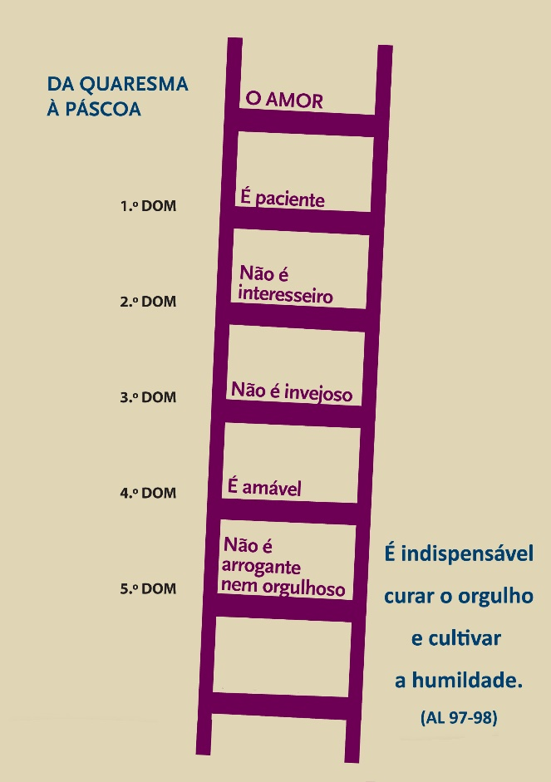

Homilia na Festa do Pai-Nosso – V Domingo da Quaresma B 2018
(Véspera do Dia do Pai)

- “Pai, glorifica o Teu nome” (Jo 12,28)! Esta é a oração de Jesus quando se aproxima a Hora da Cruz. Jesus quer honrar o Pai, quer que o nome do Pai seja conhecido e amado, reconhecido e louvado…

- E como o faz Jesus? Como é que Jesus glorifica o Pai, como é que O engrandece? Fazendo a Sua vontade. O Pai quer entregar o Seu Filho para nos salvar. E o Filho dá-Se ao Pai, por todos nós, com o mesmo amor. Pai e Filho estão em sintonia, ambos querem o mesmo: perder tudo para nos ganhar, dar tudo para nos salvar.

- Como honramos nós o nosso Pai que está nos Céus?

  - Na medida em que Lhe obedecemos, isto é, na medida em que vivemos segundo a Sua vontade. E a Sua vontade é que vivamos como Seus filhos e, portanto, como irmãos uns dos outros:
- Vivemos como filhos de Deus, na medida em que nos confiamos a Ele, como verdadeiro Pai, como crianças ao colo do seu pai e da sua mãe. Isso é muito claro quando rezamos o Pai-Nosso. E dizemos «Pai», com a mesma ternura com que chamamos «papá» e «mamã» aos nossos pais.
- Vivemos como filhos de Deus, na medida em que nos reunimos todos os domingos em Sua casa…para O louvar, para Lhe agradecer, para O bendizer.
- Vivemos como filhos de Deus, na medida em que damos a nossa vida pelos irmãos, repartindo o pão, dando e recebendo o perdão.

- Como honramos nós o nosso Pai que está nos Céus? Na medida em que honramos também o nosso pai que está na terra, o pai de cada um de nós. Os nossos pais sentem-se honrados quando nós não os deixamos ficar mal… quando vivemos de tal modo que eles se sintam felizes pelo nosso modo de ser e de viver.

- Esta semana, somos desafiados a viver este amor ao Pai que está nos Céus e ao pai que temos na Terra, através da humildade. Porque o amor não é arrogante nem orgulhoso. Vede o amor de um pai. Não dá nas vistas, não se engrandece, não se mostra maior do que aquilo que é. Não nos julguemos superiores ao que somos, querendo exigir tudo dos outros e nada de nós. Não. Tal como o amor de um pai, devemos cuidar uns dos outros.

- Na nossa família, é importante sermos humildes, não nos julgarmos superiores. Não queiramos mostrar que somos fortes e poderosos. O pai mostra que é poderoso e forte, quando ama, cuida e perdoa o seu filho.

- Na vida familiar, não pode reinar a lógica do domínio de uns sobre os outros, nem a competição, para ver quem é mais inteligente ou poderoso, porque esta lógica destrói o amor. Vale também para a família o seguinte conselho: «Revesti-vos todos de humildade, no trato uns com os outros, porque Deus opõe-se aos soberbos, mas dá a sua graça aos humildes» (1 Pe 5,5). É indispensável curar o orgulho e cultivar a humildade (AL 97-98), para viver em família a alegria do amor. É este amor que glorifica o Pai que está nos Céus.

